**Информация к проекту решения по заявлению:**

**1.21. Бекиш Л. В.**

**Земельный участок:**

кадастровый номер **54:35:011905:54**;

местоположение:Новосибирская обл, г Новосибирск, **Дзержинский район**, участок №568 по генплану (микрорайон "Биатлон", квартал V);

площадь 798 кв.м.;(планшет 3289).

**Зонирование:** Зона застройки индивидуальными жилыми домами (Ж-6)

**Заявленные требования:** *в части уменьшения минимального отступа от границ земельного участка с 3 м до 2,6 м с северо-восточной стороны*

**Обоснование согласно заявлению:** *в связи с тем, что конфигурация и размеры земельного участка являются неблагоприятными для застройки*

**Планируется: получение уведомления о соответствии построенного объекта ИЖС**

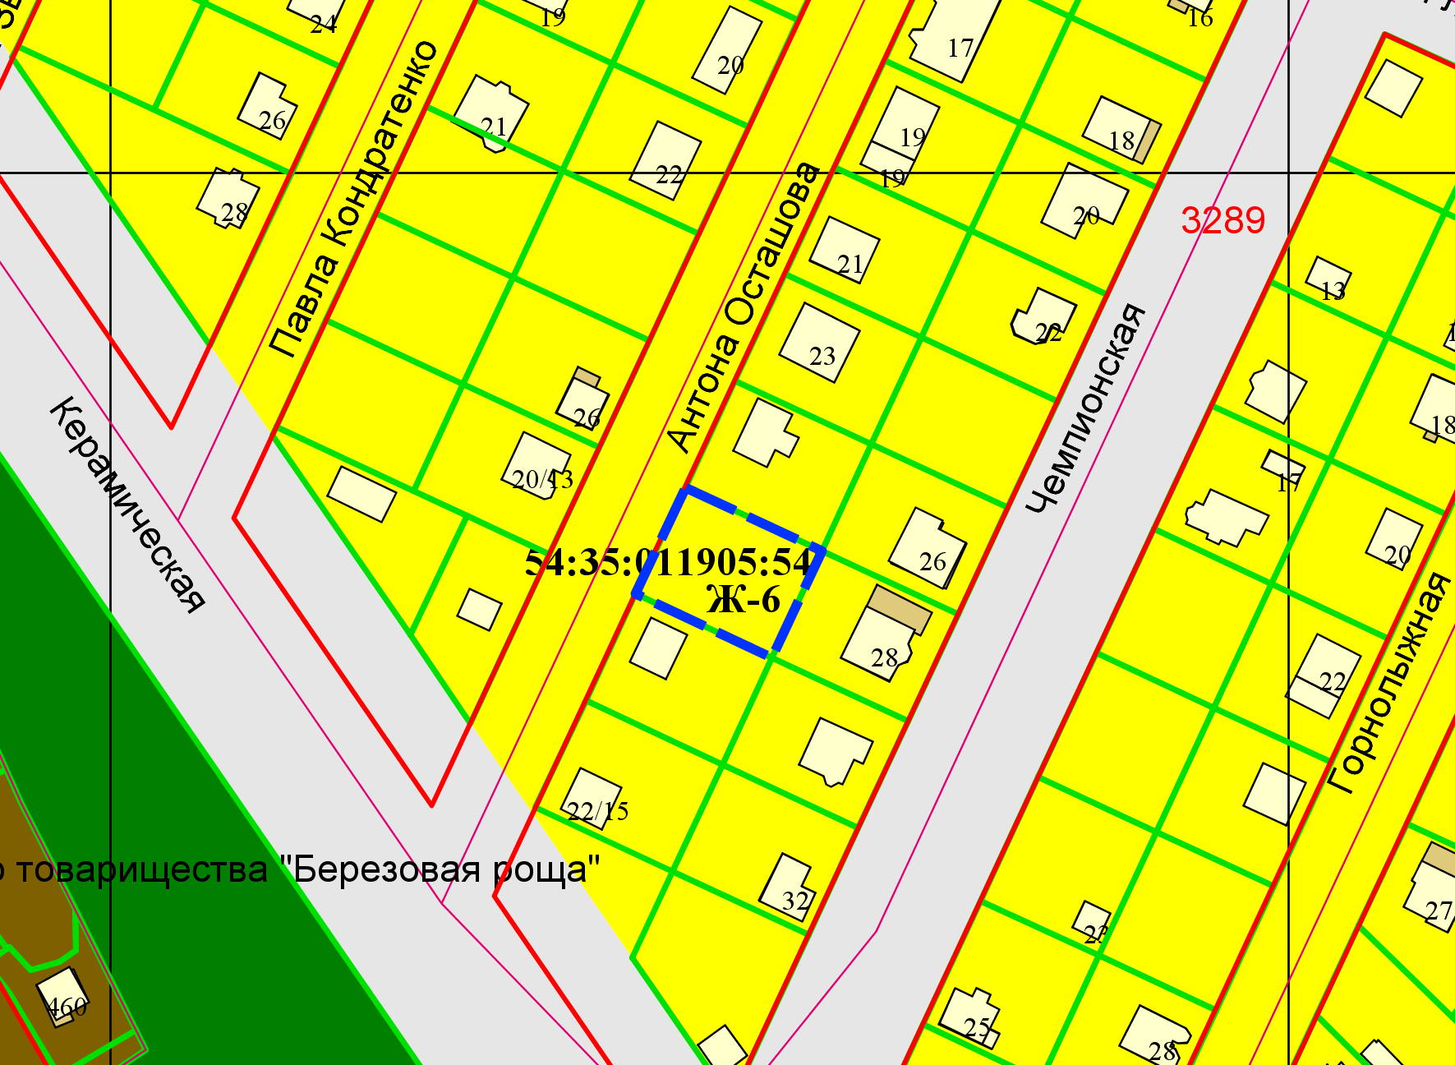

***2,6 м***